Réponse E
Il faut Kad = Klim pour que l’asservissement « fonctionne », c’est-à-dire que l’écart soit nul lorsque la sortie est égale à la consigne.

Réponse C.

Réponse D.
Remarque :

Réponse B.
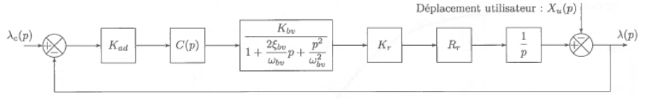
La réponse B correspond à la FTBO demandée

Réponses A et B.
La classe vaut 1 D’après le cours, l’asservissement est précis sans perturbation.
L’intégrateur est en amont de la perturbation Xu(p) modélisée par une rampe D’après le cours, l’erreur est non nulle mais finie.

Réponse D.
D’après la figure 3, si on vérifie le critère marge de phase, alors la bande passante est validée.

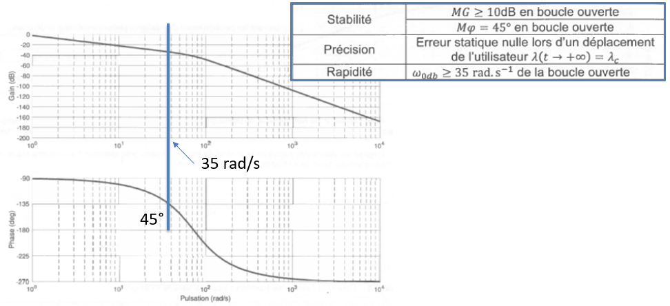

Réponse A.

Réponse B
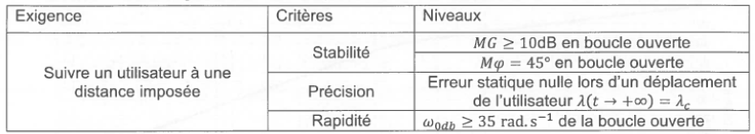

Réponses A et D.
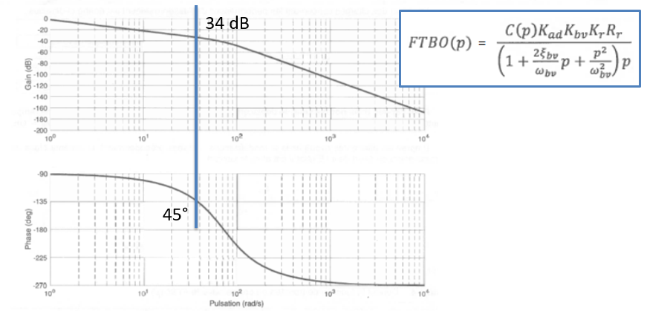
L’expression littérale D et la valeur numérique A correspondent à un gain Kp permettant de vérifier le critère marge de phase.

Réponse C.
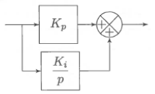

Réponse A.
Kp permet d’avoir une marge de phase de 45°.
Il faut choisir Ti ne modifiant pas trop cette marge de phase, c’est-à-dire 1/Ti très petit devant ω0dB.

Réponse B.
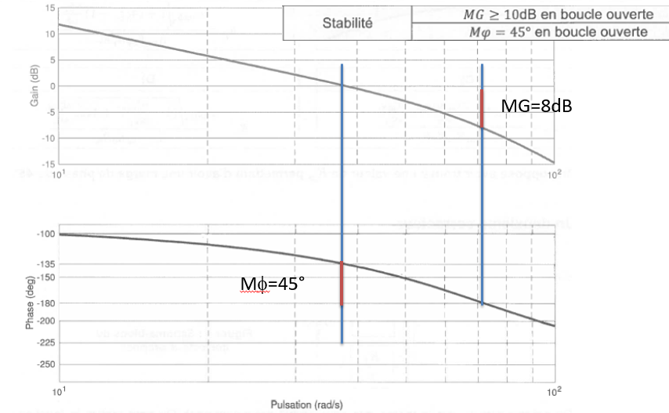
Le critère de marge de phase n’est pas vérifié mais elle est néanmoins positive donc le système est stable en boucle fermée.

Réponse D.

Réponse D.
Phénomène de saturation

Réponse C .

Réponses B et D.

Réponse B.

Réponse A.

Réponse B.

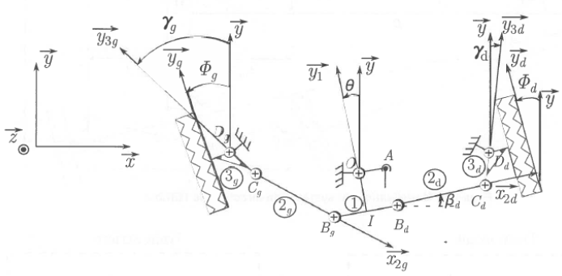

Réponse B.

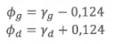

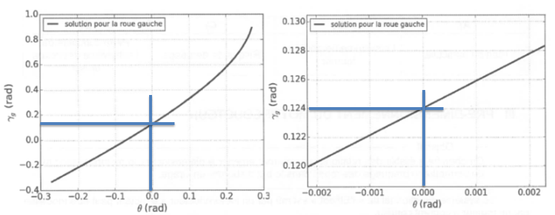

Réponse C.
Risque de dérapage

Réponse D
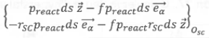

Réponses B et D.
Modèle local : 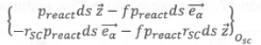
Un calcul intégral classique sur le disque donne la réponse D ou la réponse B (réponses identiques) : 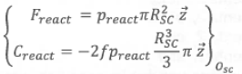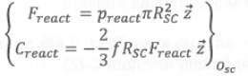
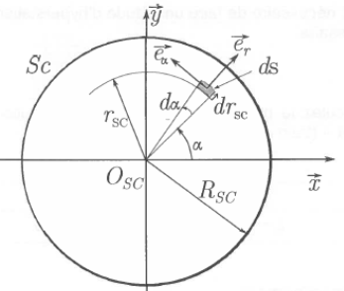

Réponse D.
2*7 pivots + 2 rotules
2*7+2*3=20
Ic = 20

Réponse B.
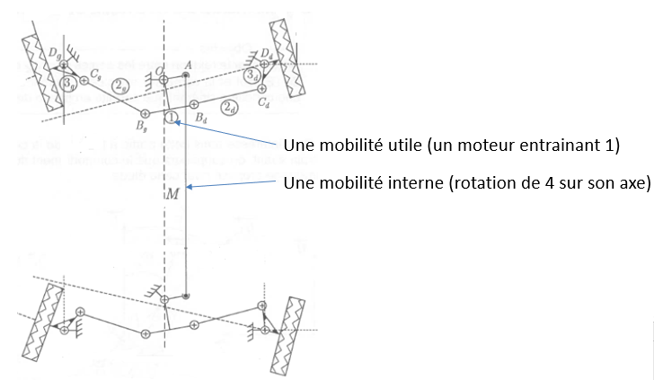mc=2

Réponse C.
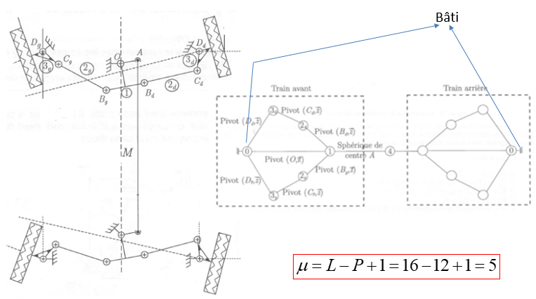

Réponse B
14 pivots + 2 rotules Ic=14+6

Réponses A et D.
La biellette 2d est soumise à deux glisseurs en Bd et Cd et est supposée à l’équilibre par rapport à un repère galiléen. D’après le PFS, les résultantes de ces glisseurs sont portées par la droite BdCd.

Réponses C et D.
L’ensemble isolé est soumis à trois actions. La réponse à la question précédente donne les réponses C ou D suivant le choix du repère de projection du torseur de l’action de la biellette 2d. (F_{2z} est nul d’après la question 28)

Réponse A
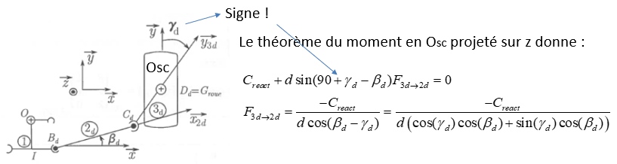

Réponse A.
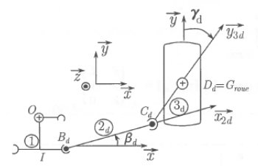
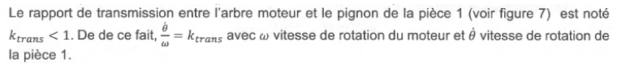

Réponse C
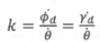

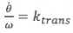



Réponse D.
Les quatre moments de pivotement ramenés à l’arbre moteur s’additionnent car les quatre roues pivotent.

Réponse C.

Réponse D.

Réponses A et B.

Réponse C.

Réponse A .

Réponse A.
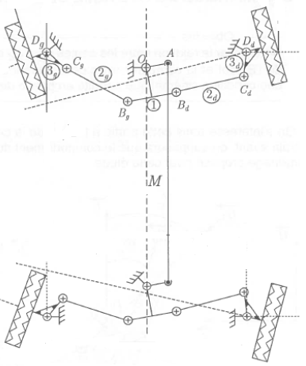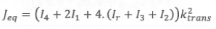

Réponse C.
A la limite du basculement, (N1=N2=0)
On pourrait retenir également la proposition (T1=T2=0) mais il manque certaines hypothèses sur la répartition des actions du sol sur les 4 roues…

Réponse D.
Propriété du centre d’inertie d’un ensemble de solides.

Réponse A.

Réponse D.
Propriétés des matrices vues en cours

Réponse B.
Théorème du moment dynamique appliqué à {Σ, T} en projection sur y.

Réponse C.

Réponse B
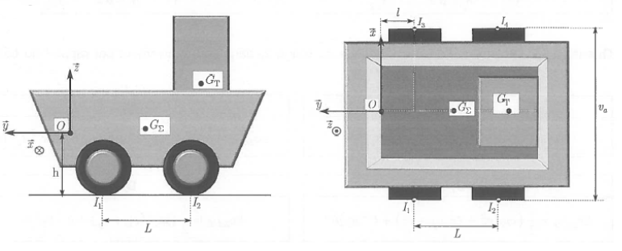

Réponses A et B.
Relation du cours

Réponse A.

Réponse A.


Réponse D.

